Міністерство освіти і науки України

Національний університет «Львівська політехніка»

Кафедра систем штучного інтелекту

**Звіт**

**Звіт**

**про виконання лабораторних та практичних робіт блоку № 1**

На тему: «Програмування: алгоритм, програма, код. Системи числення. Двійкова система числення. Розробка та середовище розробки програми.»

***з дисципліни:*** «Основи програмування»

до:

Практичних Робіт до блоку № 1

**Виконала:**

Студентка групи ШІ-13

Кшик Олена Андріївна

Львів 2024

**Тема:**

Конфігурація робочого середовища, VS Code, GitHub, Trello, Algotester.

Основи мови C++, перші програми, блок-схеми.

Системи числення, розрахунки у різних системах числення.

**Мета:**

Ознайомитись з Console Commands, дебагером для C++, GitHub, Git та командами, Trello, Algotester. Встановити та сконфігурувати Visual Studio Code, встановити розширення для C++ на систему та Visual Studio Code, встановити Git. Запустити програмний код C++ в робочому середовищі.

**Теоретичні відомості:**

1) Теоретичні відомості та перелік важливих тем

1. Розробка, програмування та код:

* Розробка: Планування, Вимоги, Дизайн, Програмування, Тестування, Реліз
* Програмування та код: Проєктування, написання, тестування, налагодження),
* Середовище розробки: інструментарій, що використовується для всіх етапів розробки

2. Планування та Вимоги:

* Ітерації та Завдання (Епіки - Задачі - підзадачі)
* Ознайомлення та Доповнення вимог
* Trello для роботи з Завданнями та відслідковування прогресу

3. Вимоги та Дизайн:

* Дизайн з FlowCharts для Simple Algorithms
* Word та Draw.io як середовище відображення Дизайну

4. Програмування згідно Дизайну:

* Встановлення та Конфігурація Visual Studio Code
* Встановлення Розширень Visual Studio Code для С++
* Встановлення Git та конфігурація репозиторію з GitHub
* Робота з Гілками та створення власної гілки

5. Тестування коду згідно дизайну:

* Запуск першої програми та перевірка на коректну роботу
* Дебагінг та робота з лінтером у консолі та Visual Studio едіторі

6. Робота з системами числення та двійкова система числення:

* Операції з двійковими числами

7. Реліз коду на гітхаб:

* Створення звіту по виконанню роботи та додавання файлу до папки
* Коміт змін у робочу гілку та відправка на Гітхаб сервер
* Створення пулл-реквесту та робота з 2 ревюверами по команді

2) Індивідуальний план опрацювання теорії

* Мова С++, основні відомості та команди

<https://www.w3schools.com/cpp/default.asp>

<https://www.youtube.com/watch?v=vLnPwxZdW4Y&t=10343s&ab_channel=freeCodeCamp.org>

* Загальні відомості про ОС Лінукс

<https://www.youtube.com/watch?v=vAPi4qN9kCs&ab_channel=LearningLad>

<https://mate.academy/blog/front-end-and-js/terminal-for-devs/>

* Блоксхеми та draw.io

З власного досвіду + з практичних

* Конфігурація Git та Github

<https://www.youtube.com/watch?v=X40b9x9BFGo&ab_channel=GeekForever>

<https://www.youtube.com/watch?v=1Qk8jrBrp9o&ab_channel=DevOpsJourney>

* Системи числення, переведення чисел

<https://www.youtube.com/watch?v=YiDh2pWEA-o&ab_channel=LearningVibes>

* Trello

З власного досвіду

**Виконання роботи:**

1) Опрацювання завдання та вимог до програми та середовища

**Завдання №1 Епік 1 - Практичне завдання**

Завдання:

Обчислити складні відсотки для депозиту, який був відкритий в банку на певний період часу під фіксовані відсотки з різними варіантами виплати відсотків.

Виплати можливі кожного місяця / кожного кварталу / кожного року

Потрібно ввести 4 змінні :

* P = Основна сума інвестиції
* r = річна процентна ставка
* n = кількість нарахувань відсотків на рік (1, 4 або 12 разів на рік)
* t = час, на який гроші інвестуються, у роках

Умови:

1. Використати функції *scanf* та *printf* для для зчитування і форматування вводу/виводу;
2. В кінці програма має вивести повну інформацію про вкладені кошти, загальну суму інвестиції і суму самого заробітку.

**Завдання №2 Максимальне підрядкове число у двійковій системі**

Завдання:

Дано ціле число *n*, представлене в десятковій системі числення. Перетворити це число в двійкову систему та знайти найдовший підрядок, який складається тільки з одиниць. Написати програму, яка виводить довжину цього підрядка.

Умови: 1 ≤ n ≤

**Завдання №3 Депутатські гроші - алготестер**

Завдання:

Часто-густо громадяни намагаються з’ясувати, наскільки багатими є депутати. Дехто вірить, що матеріальні статки окремих депутатів є необмеженими.

Тож уявіть собі депутата, у якого є необмежена кількість купюр усіх номіналів (1, 2, 5, 10, 20, 50, 100, 200 та 500 гривень). Він хоче придбати подарунок для своєї тещі, що коштує n гривень.

Незважаючи на те, що наш герой-олігарх є нескінченно багатим, він також є нескінченно скупим та педантичним. Саме тому він хоче оплатити покупку готівкою без решти. Яка мінімальна кількість купюр йому для цього знадобиться?

Умови: 1 ≤ n ≤

2) Дизайн та планована оцінка часу виконання завдань

**Завдання №1 Епік 1 - Практичне завдання**

Плановий час виконання – 30 хвилин.

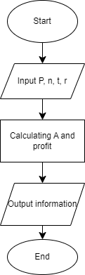

**Завдання №2 Максимальне підрядкове число у двійковій системі**

Плановий час виконання – 15 хвилин.

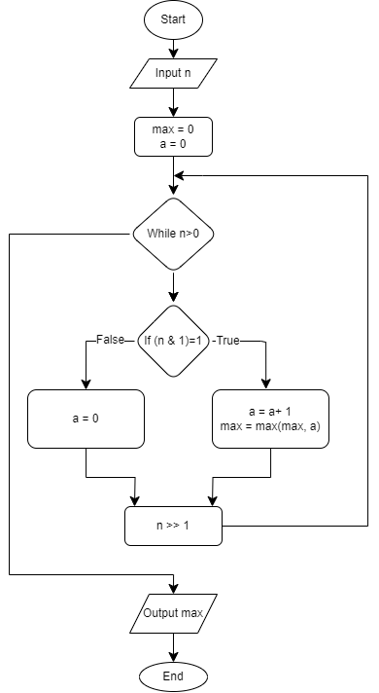

**Завдання №3 Депутатські гроші - алготестер**

Плановий час виконання – 20 хвилин.

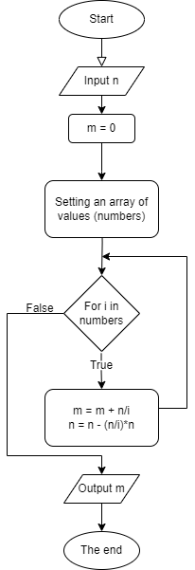

3) Конфігурація середовища

Встановлений компілятор

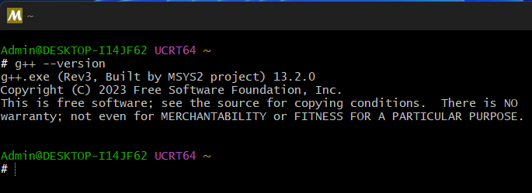

Встановлені розширення

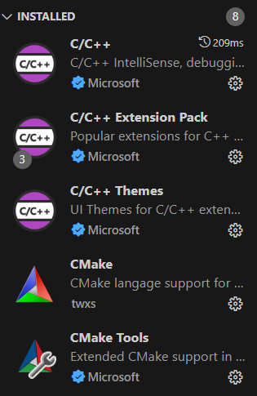

Робота з debugger

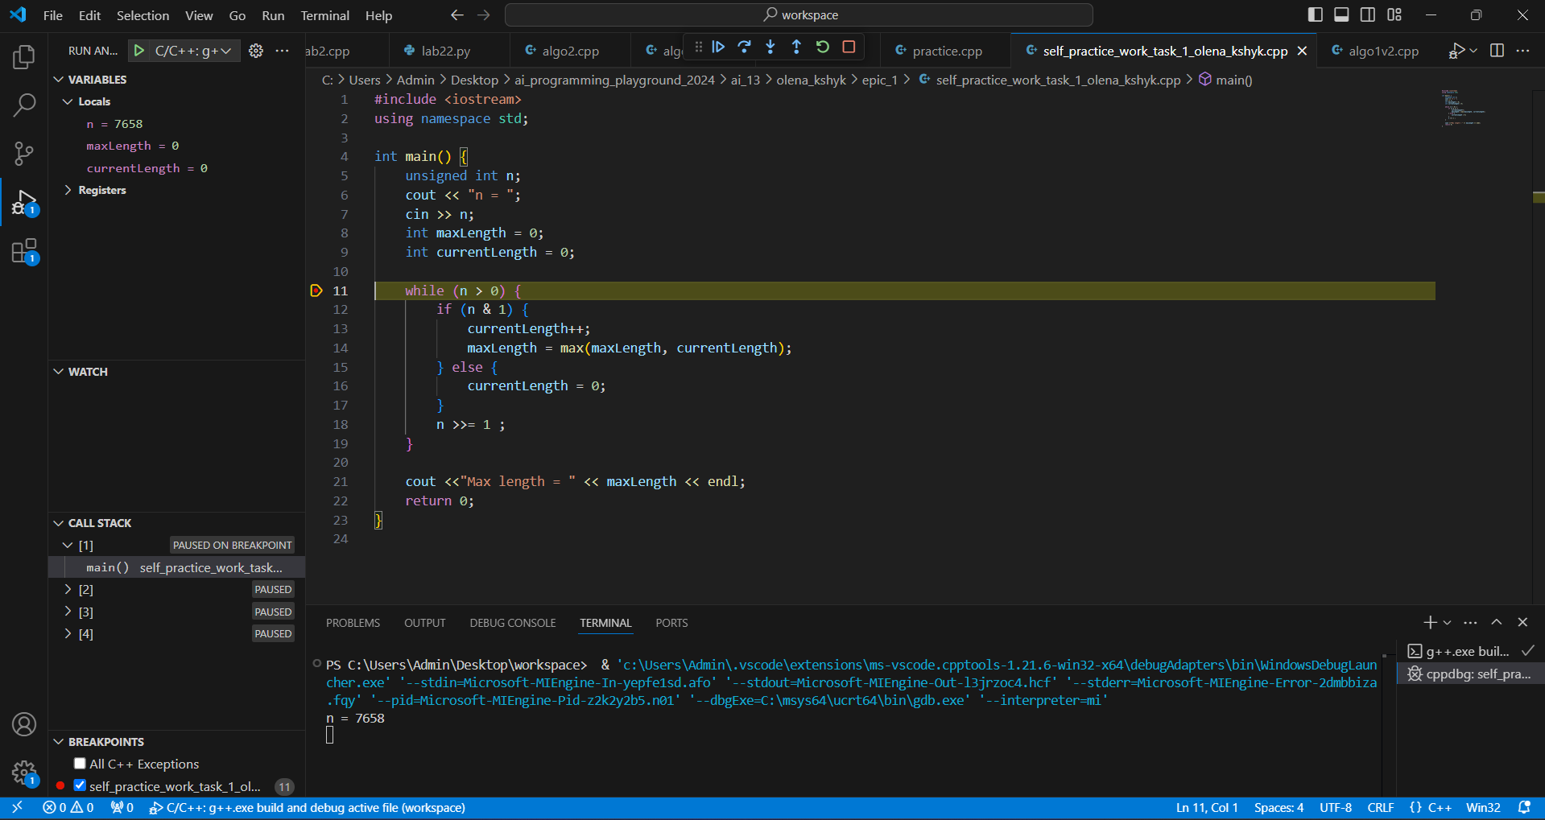

Робота з git

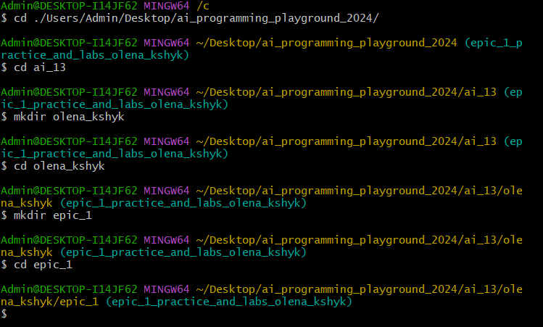

Робота в Trello та зустрічі з командою

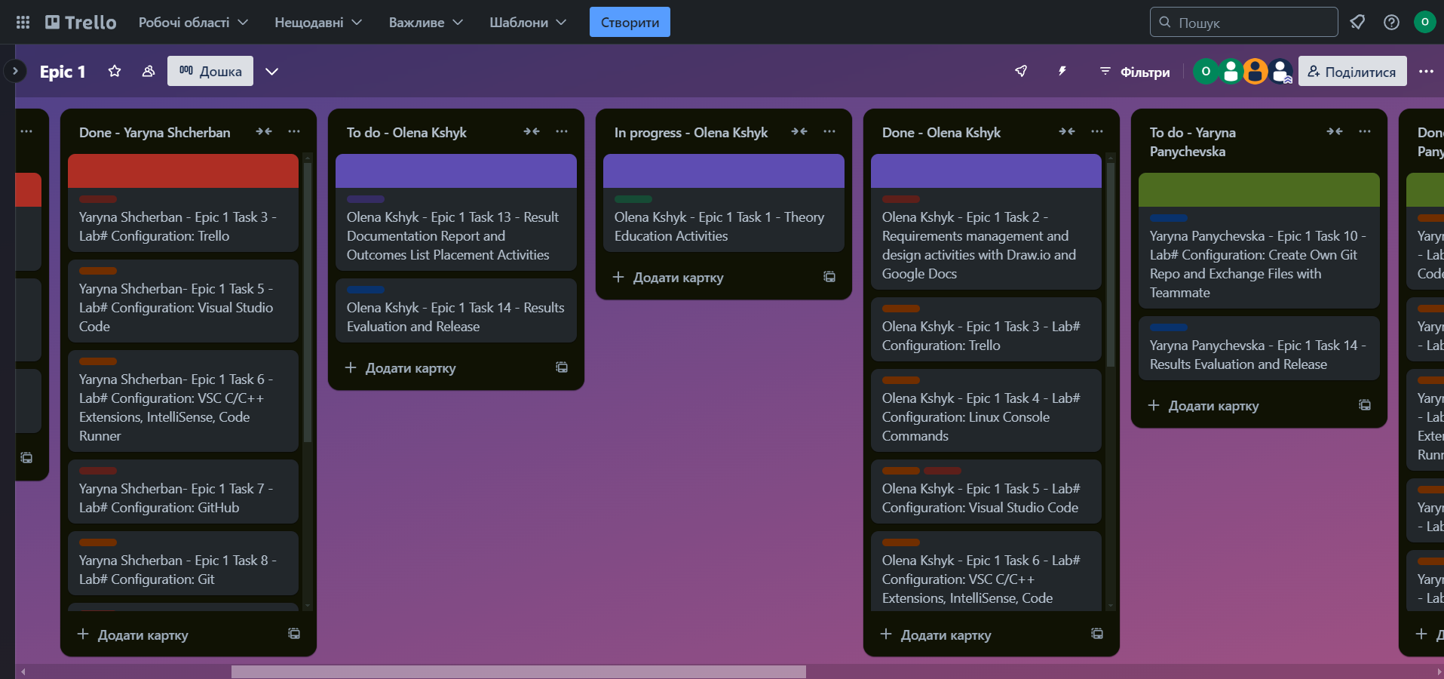

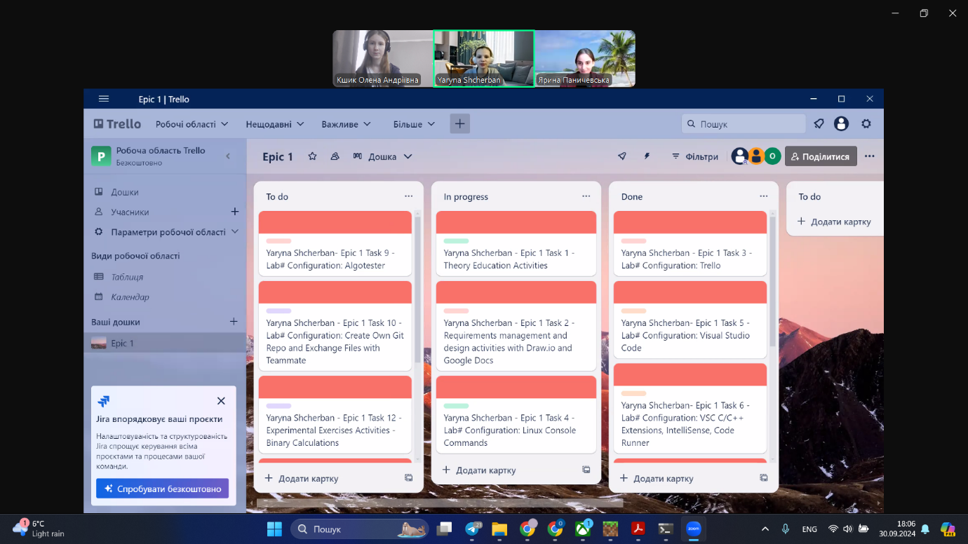

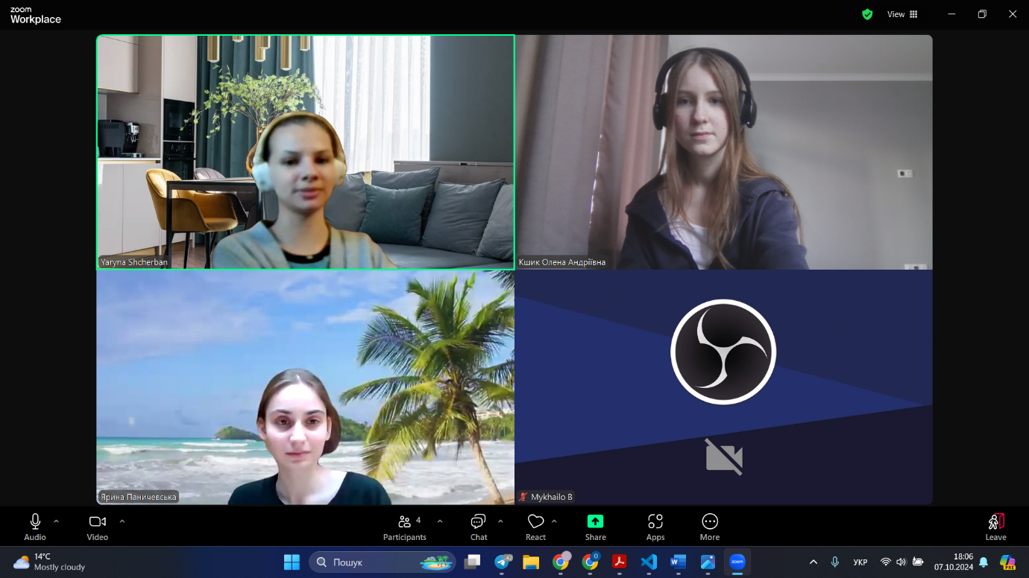

4) Код програми з посиланням на зовнішні ресурси

До завдання №1 код **practice_work_task_1_olena_kshyk.cpp**

До завдання №2 код **self_practice_work _olena_kshyk.cpp**

До завдання №3 код **self_practice_work_algotester_task_1_olena_kshyk.cpp**

5) Результати виконаних завдань, тестування та фактично затрачений час

**Завдання №1 Епік 1 - Практичне завдання**

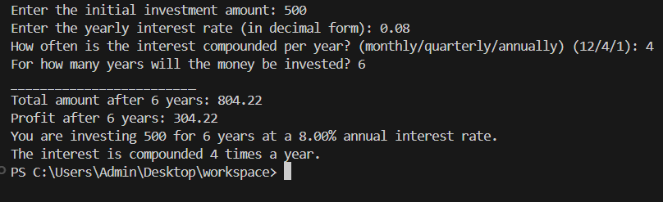

Час виконання: 30 хвилин.

**Завдання №2 Максимальне підрядкове число у двійковій системі**

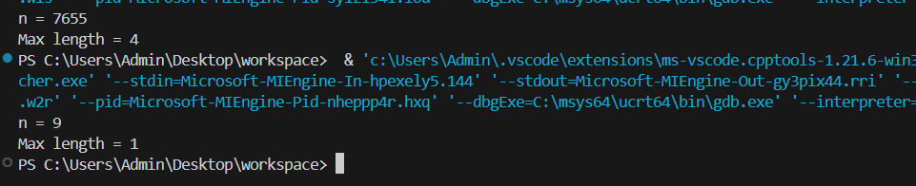

Час виконання: 20 хвилин.

**Завдання №3 Депутатські гроші – алготестер**

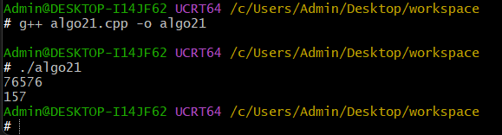

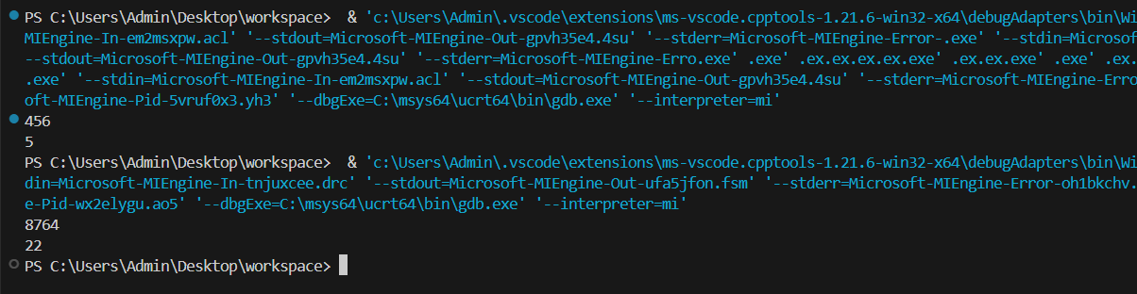

Час виконання: 20 хвилин.

Додаткові завдання:

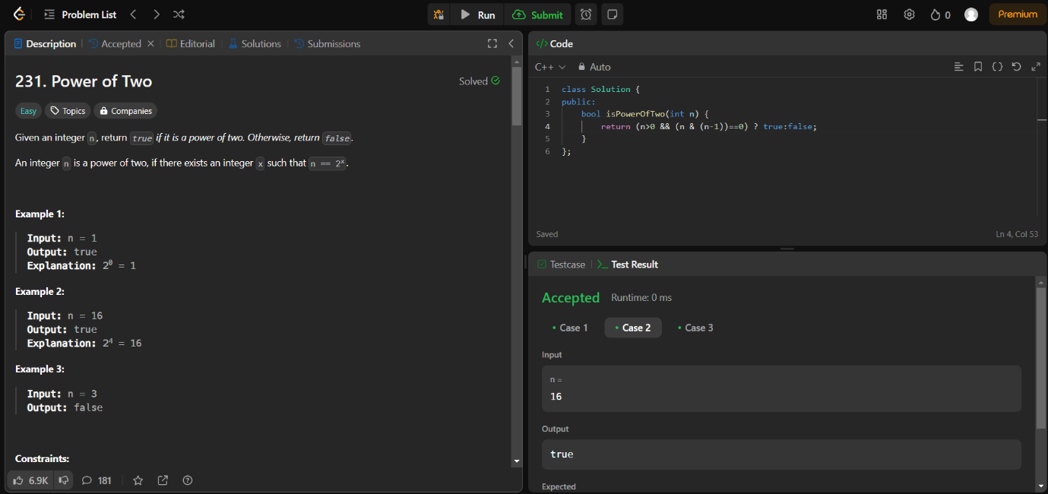

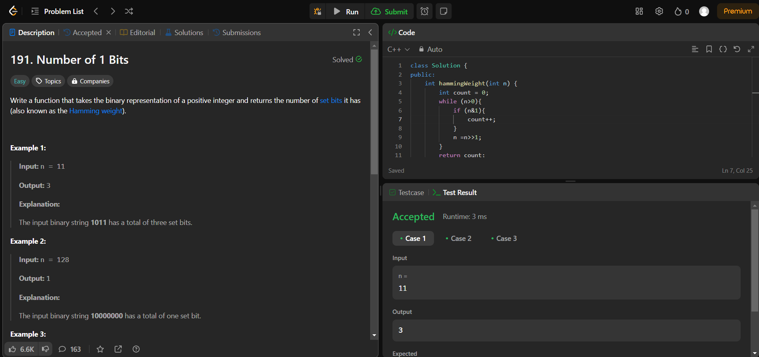

**Висновки:**

Під час лабораторної та практичної роботи Epic 1 я налаштувала робоче середовище у VS Code, GitHub, планувала свої завдання у Trello та розглянула базові команди Linux.

Зрозуміла перетворення чисел між системами та провела обрахунки.

Я написав свої перші програми на C++, зокрема задачу з algotester, а також кілька інших програм. Додатково я розробила блок-схеми, які допомогли візуалізувати логіку програми.

Таким чином я виконала завдання та на практиці закріпила базові навички використання середовища розробки та мови програмування С++.